国际航线选择标准以及外事部门审批原则

购票人因公临时出国时，应结合我国航空公司的国际（地区）通航城市信息，优先选择由我国航空公司承运的国际航班。

国内航空公司国际（地区）通航城市列表
所在大洲 | 所在国家 | 通航城市 | 承运航空公司 | 国内起飞城市
亚洲 | 中国 | 香港 | 中国国航 | 北京、成都、重庆、大连、天津
 |  |  | 东方航空 | 上海、北海、常州、合肥、杭州、昆明、南京、济南、太原、无锡、西安、湛江
 |  |  | 南方航空 | 北京、汕头、梅州、武汉、郑州、沈阳
 |  |  | 深圳航空 | 晋江、哈尔滨、烟台
 |  |  | 厦门航空 | 厦门、福州、泉州、武夷山
 |  |  | 四川航空 | 成都
 |  |  | 吉祥航空 | 上海
 |  |  | 首都航空 | 万州
 |  | 澳门 | 中国国航 | 武汉
 |  |  | 东方航空 | 上海、杭州
 |  |  | 南方航空 | 武汉
 |  |  | 海南航空 | 海口
 |  |  | 深圳航空 | 无锡
 |  |  | 厦门航空 | 厦门、泉州、福州、天津、大连、杭州
 |  |  | 首都航空 | 万州
 |  |  | 吉祥航空 | 上海
 |  | 台北 | 中国国航 | 北京、上海、天津、成都、重庆、杭州、温州
 |  |  | 东方航空 | 上海、常州、无锡、合肥、银川、南昌、昆明、宁波、南京、青岛、太原、武汉、西安、盐城
 |  |  | 南方航空 | 广州、深圳、上海、长沙、武汉、郑州、贵阳、沈阳、大连、长春、乌鲁木齐、汕头、张家界
 |  |  | 海南航空 | 兰州、大连、海口、西安、广州、北京
 |  |  | 深圳航空 | 深圳、无锡、沈阳、南宁、南昌
 |  |  | 厦门航空 | 厦门、泉州、福州、长沙、杭州
 |  |  | 四川航空 | 昆明
 |  |  | 吉祥航空 | 上海
 |  |  | 山东航空 | 青岛、济南、烟台
 |  | 台中 | 东方航空 | 南京
 |  |  | 山东航空 | 青岛、济南
 |  | 台南 | 东方航空 | 武汉
 |  | 高雄 | 南方航空 | 武汉、郑州
 |  |  | 东方航空 | 上海、南昌、南京、武汉
 |  |  | 厦门航空 | 厦门、福州
 |  |  | 吉祥航空 | 上海
 |  | 花莲 | 山东航空 | 济南
 | 蒙古 | 乌兰巴托 | 中国国航 | 北京
 | 日本 | 大阪 | 中国国航 | 北京、上海、成都、杭州、天津、大连
 |  |  | 东方航空 | 宁波、南京、北京、上海、温州、延吉
 |  |  | 南方航空 | 广州、三亚、沈阳、哈尔滨、西安、大连、长春、长沙、深圳、上海
 |  |  | 深圳航空 | 深圳、北京、无锡、福州
 |  |  | 厦门航空 | 厦门、福州
 |  |  | 山东航空 | 济南、青岛、乌鲁木齐
 |  |  | 首都航空 | 杭州、南昌、海口、盐城、石家庄
 |  |  | 吉祥航空 | 上海
 |  | 东京 | 中国国航 | 北京、上海、成都、重庆、天津、大连
 |  |  | 东方航空 | 南京、上海
 |  |  | 南方航空 | 广州、沈阳、武汉、长沙、郑州、大连、长春、贵阳、南宁、哈尔滨
 |  |  | 厦门航空 | 厦门、福州
 |  |  | 山东航空 | 济南
 |  |  | 吉祥航空 | 上海
 |  |  | 首都航空 | 杭州、济南
 |  | 福冈 | 中国国航 | 北京、上海、大连
 |  |  | 南方航空 | 广州
 |  |  | 东方航空 | 上海
 |  |  | 吉祥航空 | 上海
 |  | 富山 | 南方航空 | 大连
 |  |  | 东方航空 | 上海
 |  | 冈山 | 东方航空 | 上海
 |  | 广岛 | 中国国航 | 北京、大连
 |  |  | 东方航空 | 上海
 |  | 静冈 | 东方航空 | 上海、宁波、南京、温州
 |  |  | 南方航空 | 武汉、南宁
 |  |  | 首都航空 | 杭州、长春、盐城、石家庄
 |  | 鹿儿岛 | 东方航空 | 上海
 |  | 名古屋 | 中国国航 | 北京、上海
 |  |  | 东方航空 | 上海
 |  |  | 南方航空 | 广州、上海、长沙、大连、郑州、长春、武汉
 |  |  | 吉祥航空 | 上海
 |  | 长崎 | 东方航空 | 上海
 |  | 冲绳 | 中国国航 | 北京、天津
 |  |  | 东方航空 | 上海、福州、杭州
 |  |  | 吉祥航空 | 上海
 |  |  | 首都航空 | 西安、杭州
 |  | 松山 | 东方航空 | 上海
 |  | 仙台 | 中国国航 | 北京、上海
 |  | 小松 | 东方航空 | 上海
 |  | 新泻 | 东方航空 | 上海
 |  | 旭川 | 东方航空 | 上海、北京
 |  | 茨城 | 首都航空 | 长春
 |  | 函馆 | 中国国航 | 北京
 |  |  | 首都航空 | 杭州
 |  | 和歌山 | 首都航空 | 长春
 |  | 千岁 | 中国国航 | 北京
 |  |  | 东方航空 | 上海
 |  | 新千岁 | 首都航空 | 杭州
 |  | 青森 | 首都航空 | 杭州
 | 韩国 | 大邱 | 中国国航 | 北京
 |  |  | 东方航空 | 上海
 |  |  | 四川航空 | 张家界
 |  | 釜山 | 中国国航 | 北京
 |  |  | 东方航空 | 上海、张家界
 |  | 济州 | 中国国航 | 北京、杭州
 |  |  | 东方航空 | 杭州、宁波、北京、上海、温州
 |  |  | 南方航空 | 广州、南宁、郑州、沈阳、武汉
 |  |  | 厦门航空 | 厦门、福州
 |  |  | 首都航空 | 杭州
 |  |  | 吉祥航空 | 上海
 |  |  | 四川航空 | 成都、重庆
 |  | 木浦 | 东方航空 | 上海
 |  | 江原道 | 吉祥航空 | 上海
 |  | 清州 | 东方航空 | 杭州
 |  |  | 南方航空 | 沈阳、大连、哈尔滨
 |  |  | 四川航空 | 张家界
 |  |  | 吉祥航空 | 上海
 |  |  | 首都航空 | 北京、武汉、郑州、临沂
 |  | 首尔 | 中国国航 | 北京、成都、重庆、合肥、杭州吗、青岛、天津、延吉
 |  |  | 东方航空 | 上海、昆明、桂林、南京、青岛、威海、烟台
 |  |  | 南方航空 | 广州、海口、北京、武汉、上海、郑州、沈阳、大连、长春、延吉、牡丹江、深圳
 |  |  | 深圳航空 | 深圳、西安
 |  |  | 厦门航空 | 厦门
 |  |  | 四川航空 | 成都
 |  | 仁川 | 山东航空 | 青岛、济南、烟台
 |  | 务安 | 首都航空 | 郑州、武汉、临沂
 | 朝鲜 | 平壤 | 中国国航 | 北京
 | 哈萨克斯坦 | 阿拉木图 | 南方航空 | 乌鲁木齐
 |  |  | 海南航空 | 北京
 |  | 阿斯塔纳 | 南方航空 | 乌鲁木齐
 | 吉尔吉斯斯坦 | 奥什 | 南方航空 | 乌鲁木齐
 |  | 比什凯克 | 南方航空 | 乌鲁木齐
 | 塔吉克斯坦 | 杜尚别 | 南方航空 | 乌鲁木齐
 |  | 胡占德 | 南方航空 | 乌鲁木齐
 | 巴基斯坦 | 卡拉奇 | 中国国航 | 北京
 |  | 伊斯兰堡 | 中国国航 | 北京
 |  |  | 南方航空 | 广州
 | 土耳其 | 伊斯坦布尔 | 南方航空 | 北京、乌鲁木齐
 | 土库曼斯坦 | 阿什哈巴德 | 南方航空 | 乌鲁木齐
 | 乌兹别克斯坦 | 塔什干 | 南方航空 | 北京、乌鲁木齐
 | 阿联酋 | 迪拜 | 中国国航 | 北京
 |  |  | 四川航空 | 成都、银川
 |  |  | 南方航空 | 广州、乌鲁木齐、兰州
 | 泰国 | 曼谷 | 中国国航 | 北京、天津、杭州
 |  |  | 东方航空 | 上海、成都、南昌、昆明、宁波、太原
 |  |  | 南方航空 | 广州、贵阳、长春、郑州、南宁、桂林、深圳、汕头、武汉、沈阳、哈尔滨、大连
 |  |  | 海南航空 | 北京、海口
 |  |  | 深圳航空 | 深圳、广州、无锡、泉州、西安、汕头
 |  |  | 厦门航空 | 厦门、福州、泉州、杭州、大连、长沙、天津
 |  |  | 山东航空 | 青岛、济南、厦门
 |  |  | 四川航空 | 海口
 |  |  | 首都航空 | 贵阳、西安
 |  |  | 吉祥航空 | 上海
 |  | 普吉 | 中国国航 | 北京
 |  |  | 东方航空 | 上海、成都、杭州、昆明、南京
 |  |  | 南方航空 | 广州、深圳、长沙、贵阳、武汉、沈阳
 |  |  | 海南航空 | 北京
 |  |  | 山东航空 | 青岛、厦门、长沙、济南
 |  |  | 四川航空 | 成都、重庆
 |  |  | 吉祥航空 | 上海
 |  |  | 首都航空 | 西安、杭州
 |  | 清莱 | 东方航空 | 昆明
 |  | 清迈 | 中国国航 | 北京、武汉
 |  |  | 东方航空 | 上海、成都、昆明
 |  |  | 南方航空 | 广州、南宁、贵阳、长沙
 |  |  | 山东航空 | 济南、重庆
 |  |  | 四川航空 | 成都
 |  |  | 吉祥航空 | 上海
 |  | 芭提雅 | 南方航空 | 上海
 |  | 甲米 | 东方航空 | 上海、北京、郑州、武汉、西安
 |  |  | 四川航空 | 成都、重庆
 |  |  | 吉祥航空 | 上海
 |  |  | 首都航空 | 重庆
 |  | 素叻他尼 | 中国国航 | 武汉
 | 缅甸 | 曼德勒 | 东方航空 | 昆明
 |  | 仰光 | 中国国航 | 北京、成都、昆明
 |  |  | 东方航空 | 昆明
 |  |  | 南方航空 | 广州
 | 越南 | 河内 | 南方航空 | 广州、北京
 |  | 胡志明 | 中国国航 | 北京
 |  |  | 南方航空 | 广州、武汉、深圳、长沙、南宁、兰州、银川
 |  |  | 东方航空 | 上海
 |  |  | 四川航空 | 杭州、南宁
 |  | 芽庄 | 南方航空 | 广州
 |  |  | 四川航空 | 成都
 |  |  | 首都航空 | 广州
 |  | 岘港 | 东方航空 | 北京、昆明
 | 柬埔寨 | 金边 | 南方航空 | 广州、北京
 |  |  | 东方航空 | 上海
 |  |  | 山东航空 | 济南、重庆
 |  |  | 首都航空 | 海口、石家庄
 |  | 暹粒 | 中国国航 | 北京
 |  |  | 东方航空 | 上海、昆明
 |  |  | 南方航空 | 广州、贵阳
 |  |  | 厦门航空 | 厦门
 |  |  | 山东航空 | 济南、重庆
 |  |  | 首都航空 | 海口、石家庄
 | 马来西亚 | 吉隆坡 | 中国国航 | 北京、兰州
 |  |  | 东方航空 | 上海
 |  |  | 南方航空 | 广州、长沙、银川、兰州
 |  |  | 厦门航空 | 厦门、福州、郑州、大连、长沙、天津
 |  | 沙巴 | 南方航空 | 广州、深圳
 |  |  | 东方航空 | 上海
 |  | 槟城 | 南方航空 | 广州
 | 毛里求斯 | 路易港 | 南方航空 | 深圳
 | 孟加拉国 | 达卡 | 南方航空 | 广州
 | 格鲁吉亚 | 第比利斯 | 南方航空 | 乌鲁木齐、兰州
 | 尼泊尔 | 加德满都 | 中国国航 | 成都、拉萨
 |  |  | 东方航空 | 昆明
 |  |  | 四川航空 | 成都、拉萨
 | 斯里兰卡 | 科伦坡 | 中国国航 | 北京、成都
 |  |  | 东方航空 | 上海
 | 菲律宾 | 马尼拉 | 南方航空 | 广州
 |  |  | 厦门航空 | 厦门、泉州
 | 新加坡 | 新加坡市 | 中国国航 | 北京、成都、银川
 |  |  | 东方航空 | 上海
 |  |  | 南方航空 | 广州、沈阳、武汉、南宁、桂林、长沙、银川
 |  |  | 深圳航空 | 深圳
 |  |  | 厦门航空 | 厦门、福州、杭州、郑州、大连、西安、天津
 | 伊朗 | 德黑兰 | 南方航空 | 北京、乌鲁木齐
 | 印度 | 德里 | 中国国航 | 北京
 |  |  | 南方航空 | 广州
 |  |  | 山东航空 | 昆明、济南、青岛
 |  | 加尔各答 | 东方航空 | 昆明、
 |  | 孟买 | 中国国航 | 北京
 | 印度尼西亚 | 巴厘岛 | 南方航空 | 广州、深圳
 |  | 雅加达 | 中国国航 | 北京、厦门
 |  |  | 厦门航空 | 厦门、福州、郑州、天津
 |  | 登巴萨 | 东方航空 | 上海、北京
 | 斐济群岛共和国 | 斐济 | 南方航空 | 广州
 | 马尔代夫 | 马累 | 南方航空 | 广州
 |  |  | 东方航空 | 上海
 |  |  | 海南航空 | 北京
 |  |  | 首都航空 | 北京
欧洲 | 白俄罗斯 | 明斯克 | 中国国航 | 北京
 | 俄罗斯 | 伊尔库茨克 | 海南航空 | 北京、满洲里
 |  | 符拉迪沃斯托克（海参威） | 南方航空 | 长春、哈尔滨
 |  | 莫斯科 | 中国国航 | 北京
 |  |  | 东方航空 | 上海
 |  |  | 南方航空 | 广州、乌鲁木齐、武汉
 |  |  | 海南航空 | 北京
 |  |  | 四川航空 | 成都
 |  | 圣彼得堡 | 南方航空 | 兰州、乌鲁木齐
 |  |  | 海南航空 | 北京
 |  | 新西伯利亚 | 南方航空 | 乌鲁木齐
 | 奥地利 | 维也纳 | 中国国航 | 北京
 | 比利时 | 布鲁塞尔 | 海南航空 | 北京
 | 德国 | 柏林 | 海南航空 | 北京
 |  | 杜塞尔多夫 | 中国国航 | 北京
 |  | 慕尼黑 | 中国国航 | 北京、上海
 |  | 法兰克福 | 中国国航 | 北京、上海、成都、兰州、合肥
 |  |  | 东方航空 | 上海
 |  |  | 南方航空 | 广州、长沙
 | 法国 | 巴黎 | 中国国航 | 北京、上海、成都
 |  |  | 东方航空 | 上海、昆明
 |  |  | 南方航空 | 广州
 |  |  | 海南航空 | 杭州、西安
 | 英国 | 伦敦 | 中国国航 | 北京
 |  |  | 南方航空 | 广州
 |  |  | 东方航空 | 上海
 | 荷兰 | 阿姆斯特丹 | 南方航空 | 广州、北京
 |  |  | 厦门航空 | 厦门
 | 瑞典 | 斯德哥尔摩 | 中国国航 | 北京
 | 瑞士 | 日内瓦 | 中国国航 | 北京
 | 西班牙 | 巴塞罗那 | 中国国航 | 北京
 |  | 马德里 | 中国国航 | 北京
 |  |  | 首都航空 | 杭州
 | 匈牙利 | 布达佩斯 | 中国国航 | 北京
 | 捷克共和国 | 布拉格 | 海南航空 | 北京
 | 意大利 | 罗马 | 中国国航 | 北京
 |  |  | 东方航空 | 上海
 |  |  | 南方航空 | 广州、武汉
 |  |  | 海南航空 | 重庆
 |  | 米兰 | 中国国航 | 北京、上海
非洲 | 肯尼亚 | 内罗毕 | 南方航空 | 广州
 | 埃塞俄比亚 | 亚的斯亚贝巴 | 中国国航 | 北京
 | 南非共和国 | 约翰内斯堡 | 中国国航 | 北京
大洋洲 | 澳大利亚 | 布里斯班 | 南方航空 | 广州、北京
 |  | 墨尔本 | 中国国航 | 北京、上海
 |  |  | 南方航空 | 广州
 |  |  | 东方航空 | 上海
 |  |  | 四川航空 | 成都
 |  | 悉尼 | 中国国航 | 北京、上海
 |  |  | 南方航空 | 广州
 |  |  | 东方航空 | 上海
 |  |  | 厦门航空 | 厦门、福州
 |  |  | 四川航空 | 重庆
 |  | 珀斯 | 南方航空 | 广州、北京
 |  | 凯恩斯 | 东方航空 | 上海
 | 新西兰 | 奥克兰 | 中国国航 | 北京
 |  |  | 东方航空 | 上海
 |  |  | 南方航空 | 广州
 |  | 基督城 | 南方航空 | 广州
北美洲 | 加拿大 | 蒙特利尔 | 中国国航 | 北京
 |  | 多伦多 | 东方航空 | 上海
 |  |  | 海南航空 | 北京
 |  | 温哥华 | 中国国航 | 北京
 |  |  | 东方航空 | 上海
 |  |  | 南方航空 | 广州
 |  |  | 四川航空 | 成都、沈阳
 | 美国 | 波士顿 | 海南航空 | 北京、上海
 |  | 华盛顿 | 中国国航 | 北京
 |  | 旧金山 | 中国国航 | 北京、重庆
 |  |  | 东方航空 | 上海
 |  |  | 南方航空 | 广州、武汉、北京、沈阳
 |  | 洛杉矶 | 中国国航 | 北京
 |  |  | 东方航空 | 上海
 |  |  | 南方航空 | 广州
 |  | 纽约 | 中国国航 | 北京
 |  |  | 东方航空 | 上海
 |  |  | 南方航空 | 广州
 |  | 西雅图 | 海南航空 | 北京、西安、上海
 |  | 休斯顿 | 中国国航 | 北京
 |  | 芝加哥 | 海南航空 | 北京
 |  | 塞班 | 东方航空 | 北京
 |  | 圣何塞 | 海南航空 | 北京
 |  | 檀香山（火奴鲁鲁） | 中国国航 | 北京
 |  |  | 东方航空 | 上海
 | 古巴 | 哈瓦那 | 中国国航 | 北京
南美洲 | 巴西 | 圣保罗 | 中国国航 | 北京

注：飞往上述国家（地区）通航城市的国内航空公司航班均视同为直达航班。通航城市信息仅供参考，实际情况以各航空公司为准。

国际航班选择标准以及外事部门审批原则说明：

1.购票人计划到达的国外目的地城市为我国航空公司已通航城市的，购票人必须选择我国航空公司承运的航班，不得选择国外航空公司航班.
例如：
（1）北京-洛杉矶，洛杉矶为我国航空公司通航城市，购票人必须选择我国航空公司承运的航班前往洛杉矶，不得选择国外航空公司直达航班，也不得选择由北京飞往东京或首尔再转乘国外航空公司航班前往洛杉矶。
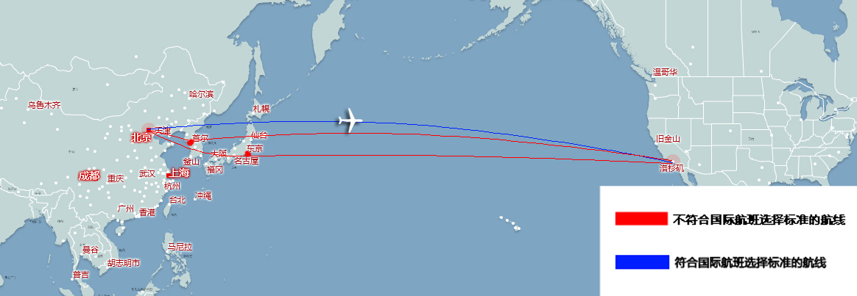
（2）北京-吉隆坡，吉隆坡为我国航空公司通航城市，国内航空公司有自广州飞往吉隆坡的航班。购票人应当首先飞往广州，再由广州乘坐我国航空公司航班前往吉隆坡，不得选择国外航空公司直达航班，也不得由北京飞往香港再转乘国外航空公司航班前往吉隆坡。
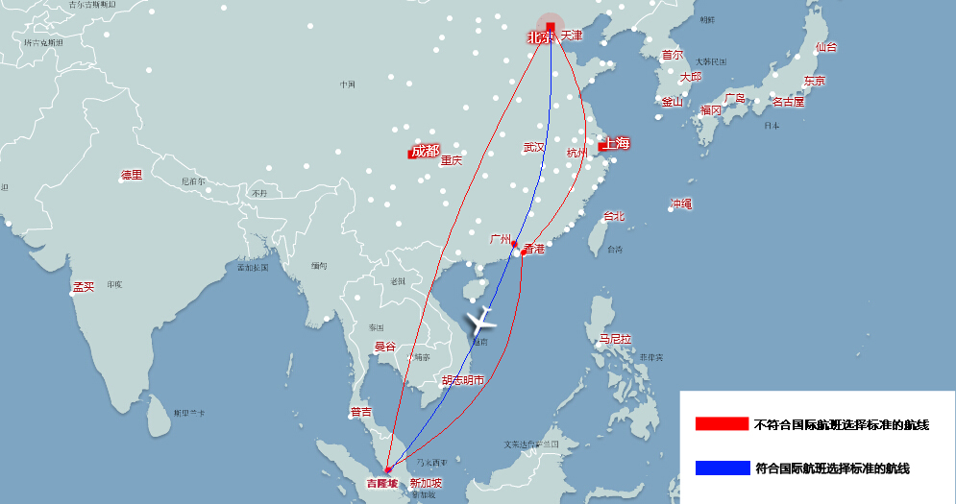

2.购票人计划到达的国外目的地城市非我国航空公司已通航城市，但目的地城市所在国家（地区）有通航城市的。购票人应当选择我国航空公司直达目的地国家（地区）其他通航城市的航班，再转乘国外航空公司航班至目的地城市，此类情况不需要审批。
例如：
（1）北京-迈阿密，迈阿密不是我国航空公司的通航城市，但美国境内有其他通航城市（如休斯顿、洛杉矶等）。以休斯顿为例，购票人应当选择我国航空公司飞往休斯顿的航班，然后再转乘至迈阿密。其中，北京-休斯顿航段，购票人不得选择国外航空公司航班；休斯顿-迈阿密航段，可以乘坐国外航空公司航班，不需要审批。购票人不得选择国外航空公司直达航班至迈阿密，也不得由北京飞往东京或汉城再转乘坐国外航空公司航班前往迈阿密。
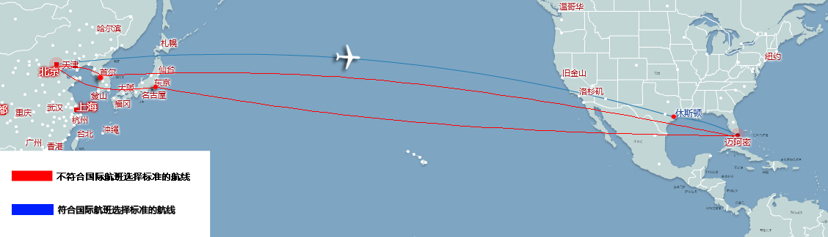

3.购票人计划到达的国外目的地城市非我国航空公司已通航城市，且目的地城市所在国家（地区）无其他通航城市的。购票人应当首先乘坐我国航空公司航班，到达目的地国家（地区）所在大洲邻近国家（地区）的通航城市，再转乘国外航空公司航班至目的地城市，此类情况不需要审批。
例如：
（1）北京-奥斯陆（挪威首都），我国航空公司在挪威没有通航城市，购票人应当首先乘坐我国航空公司的航班到达与挪威相邻近的其他国家（地区）的通航城市，再转乘国外航空公司航班前往奥斯陆。例如瑞典的斯德哥尔摩是我国航空公司的通航城市，购票人可以选择北京-斯德哥尔摩-奥斯陆航班出行。其中北京-斯德哥尔摩航段，购票人应当乘坐我国航空公司航班，不得乘坐国外航空公司航班；斯德哥尔摩-奥斯陆航段，可以乘坐国外航空公司航班，不需要审批；又如荷兰的阿姆斯特丹也是我国航空公司的通航城市，购票人也可选择北京-阿姆斯特丹-奥斯陆航班出行。其中北京-阿姆斯特丹航段，购票人应当乘坐我国航空公司航班，不得乘坐国外航空公司航班；阿姆斯特丹-奥斯陆航段，可以乘坐国外航空公司航班，不需要审批。购票人不得选择北京-香港-奥斯陆的航班。
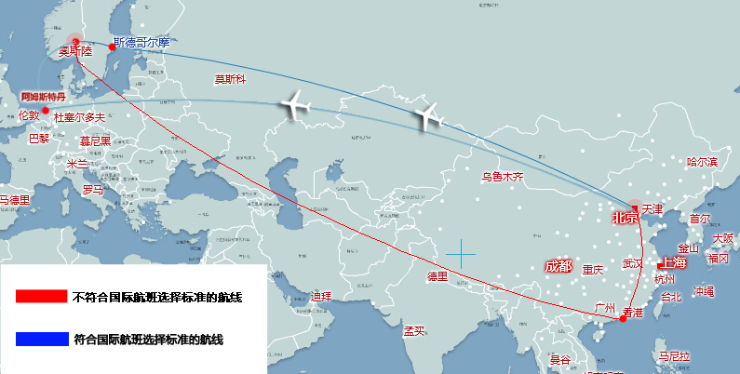
（2）北京-斯里巴加湾（文莱城市），我国航空公司在文莱没有通航城市，购票人应当首先乘坐我国航空公司航班到达与文莱相邻近的其他国家（地区）的通航城市（如新加坡、曼谷等），然后再中转至斯里巴加湾。以北京-新加坡-斯里巴加湾为例，其中北京-新加坡航段，购票人应当乘坐我国航空公司航班，不得乘坐国外航空公司航班；新加坡-斯里巴加湾航段，可以乘坐国外航空公司航班，不需要审批。购票人不得选择北京-香港-斯里巴加湾的航班。
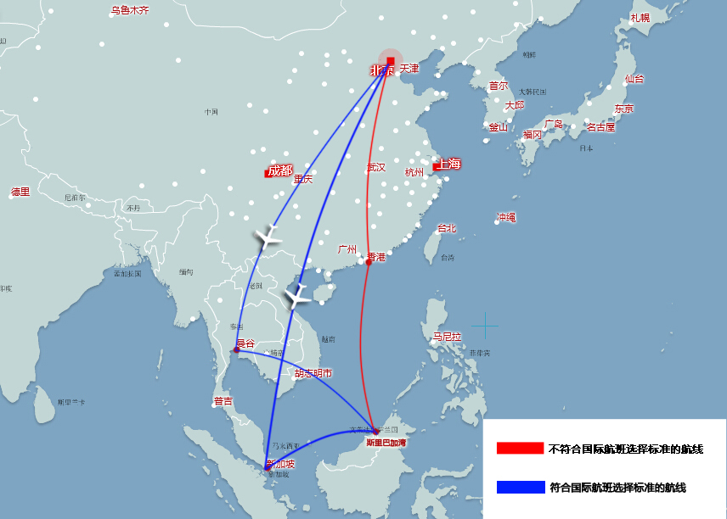
（3）北京-约翰内斯堡（南非城市），我国航空公司在南非没有通航城市，购票人应当首先乘坐我国航空公司的航班到达与非洲相邻近的欧洲或中东国家（地区）的通航城市，然后再中转至约翰内斯堡。以北京-迪拜-约翰内斯堡为例，其中北京-迪拜航段，购票人应当乘坐我国航空公司航班，不得乘坐国外航空公司航班；迪拜-约翰内斯堡航段，可以乘坐国外航空公司航班，不需要审批。购票人不得选择北京-香港-约翰内斯堡的航班。
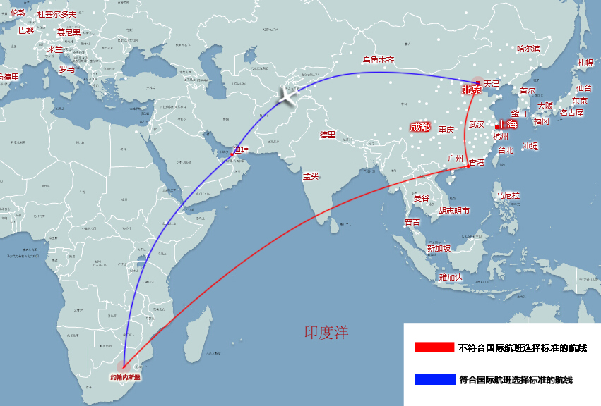

4.国际行程中始发地与目的地之间均在境外、且两地间无我国航空公司承运航班的，购票人可以选择国外航空公司航班，此类情况不需要审批。
例如：
洛杉矶-纽约，洛杉矶和纽约为美国境内通航城市，我国航空公司在上述两地无经营权。购票人可以直接选择国外航空公司航班，不需要审批。
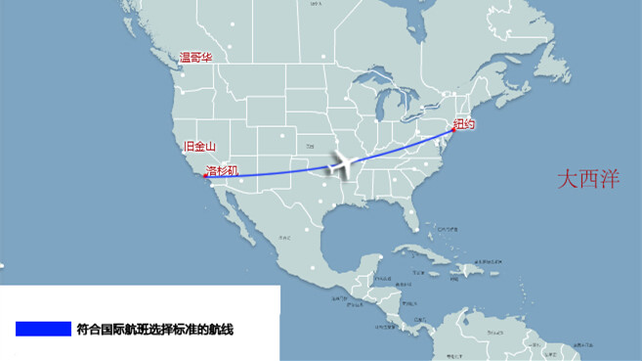

5.因中转国家（地区）需办理过境签证，购票人需选择其他临近目的地国家（地区）中转，并乘坐国外航空公司航班的，此类情况需要审批。
例如：
北京-莫尔兹比港（巴布亚新几内亚城市），购票人乘坐我国航空公司航班到悉尼中转符合上述第3条的国际航线选择标准，如北京-悉尼-莫尔兹比港，不需要审批，但需要办理澳大利亚的过境签证证。购票人如果选择免过境签证的其他国家如马来西亚进行中转，转乘外国航空公司航班，如北京-新加坡-莫尔兹比港，则需要审批。
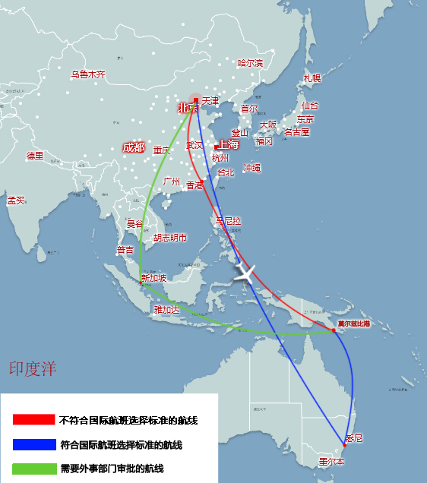

6.乘坐我国航空公司航班到达国外目的地城市需中转一次以上（不含一次）的，购票人可以乘坐国外航空公司航班以减少中转次数，但此类情况需要审批。

7.因涉密原因、临时紧急出国任务等特殊原因确需选择国外航空公司航班的，需要审批。

8.对于上述需要审批的情形，购票人应当按照《通知》规定的审批流程和要求填写《乘坐非国内航空公司航班和改变中转地审批表》，报经本单位外事部门和财务部门审批同意后，方可购买国外航空公司机票。

